20231283K11

如图所示，一质量为*m*＝10 kg的物体，由光滑圆弧轨道上端从静止开始下滑，到达底端后沿水平面向右滑动1 m距离后停止。已知圆弧底端与水平面平滑连接，圆弧轨道半径*R*＝0.8 m，取*g*＝10 m/s2，求：

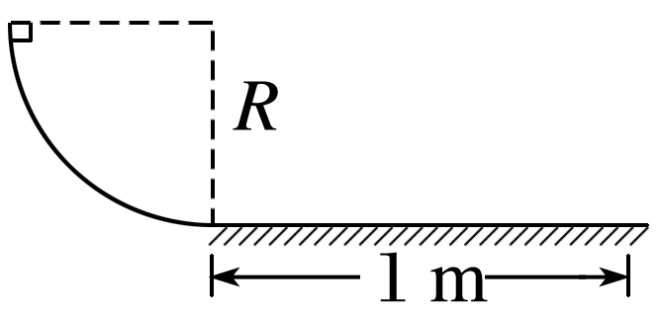

(1)物体滑至圆弧底端时的速度大小；

(2)物体滑至圆弧底端时对轨道的压力大小；

(3)物体沿水平面滑动过程中克服摩擦力做的功。